Шаблон отчёта по лабораторной работе
  - Простейший вариант
Дмитрий Сергеевич Кулябов
Содержание

Список иллюстраций

Список таблиц

1 Цель работы
Получение практических навыков работы в консоли с расширенными атрибутами файлов

2 Задание
выполнить все шаги лабораторной работы №4

3 Выполнение лабораторной работы
Сначала я определил атрибуты файла /home/guest/dir1/file1 (рис. 1).
lsattr /home/guest/fir1/file1
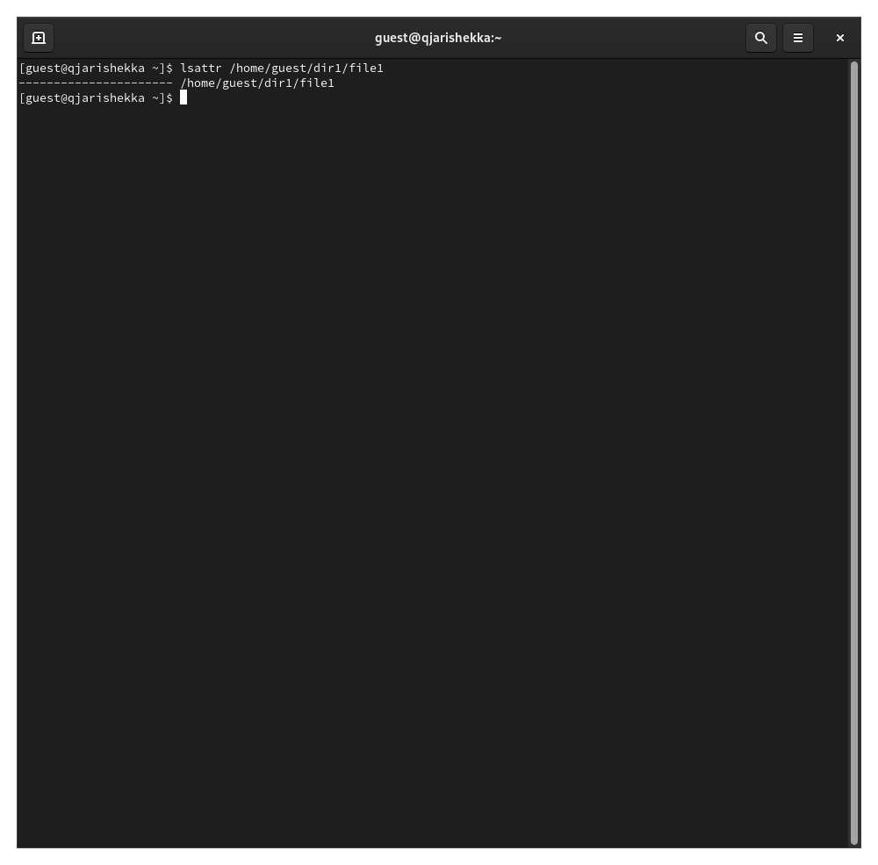
Рис. 1: атрибуты файла file1
Потом я установил права, разрешающие чтение и запись (рис. 2).
chmod 600 file1
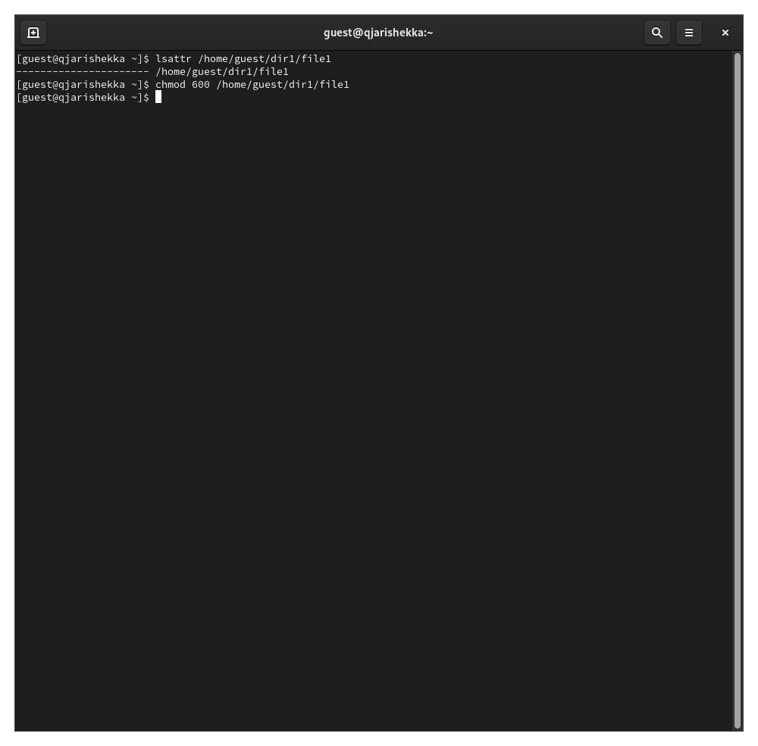
Рис. 2: изменение прав доступа
Потом я установил на файл file1 расширенный атрибут a от имени пользователя guest (рис. 3).
chattr +a /home/guest/dir1/file1
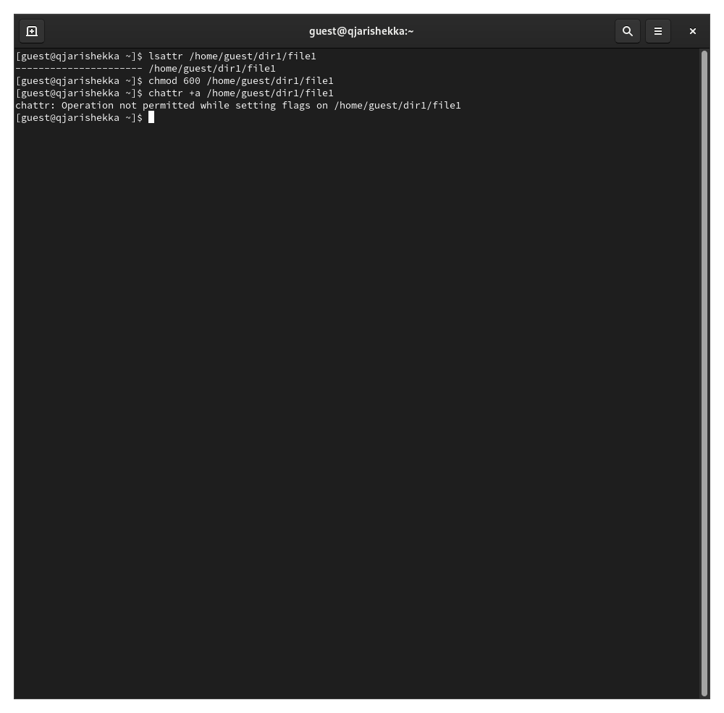
Рис. 3: установка расширенных атрибутов а
Потом я открыл другой консоль и там я выполнил команду для установки расширенных атрибутов а (рис. 4).
chattr +a /home/guest/dir1/file1
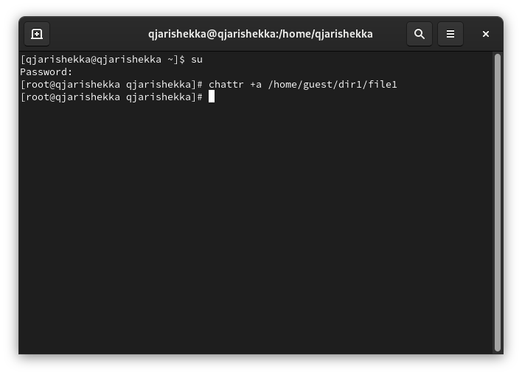
Рис. 4: установка расширенных атрибутов
Дальше я от пользователя guest проверил правильнсот установления атрибута (рис. 5).
lsattr /home/guest/dir1/file1
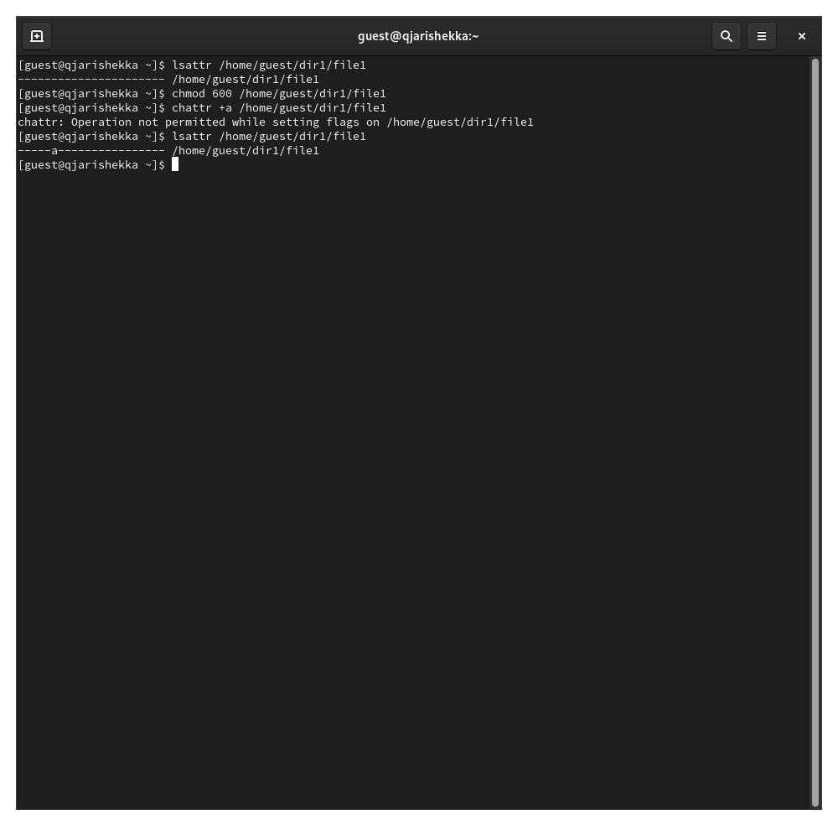
Рис. 5: проверка
Затем я выполнил команду чтобы дозапись в файл file1 слова “test” (рис. 6).
echo "test" >> /home/guest/dir1/file1
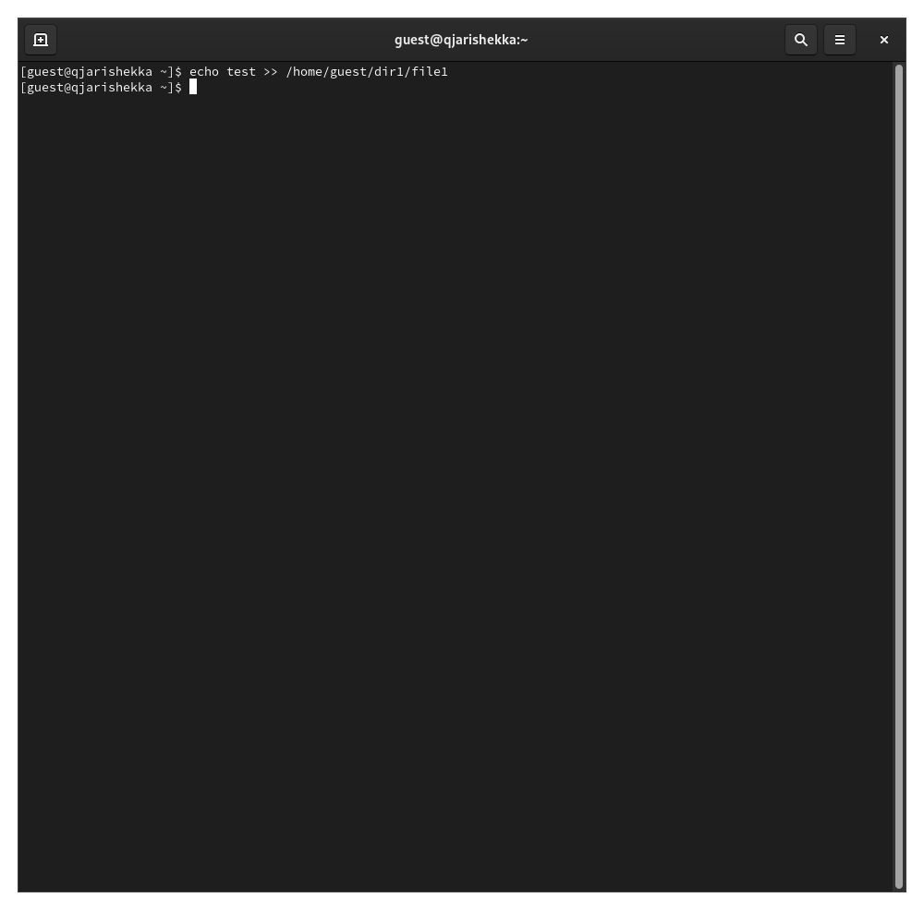
Рис. 6: запись в файл file1
Потом я проверил что слово правильно записался (рис. 7).
cat /home/guest/dir1/file1
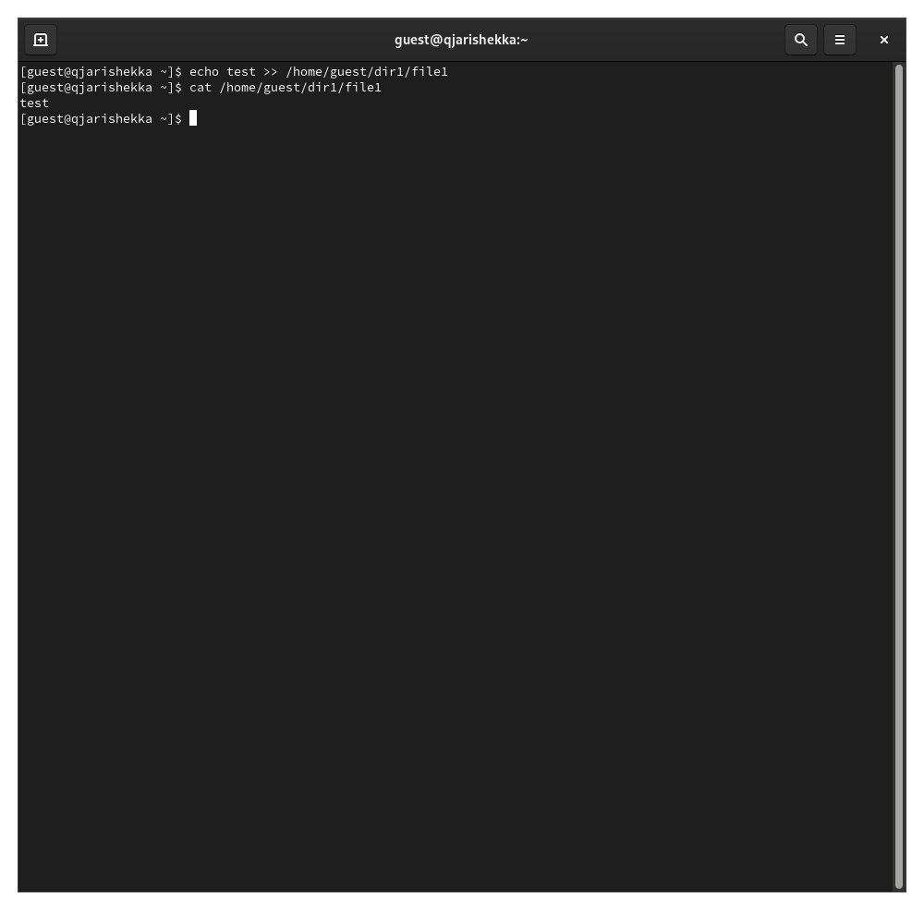
Рис. 7: проверка
Дальше я попрововал удалить файл file1 либо стереть имеющуюся в нём информацию (рис. 8).
echo "abcd" > /home/guest/dir1/file1
rm file1
mv file1 file2
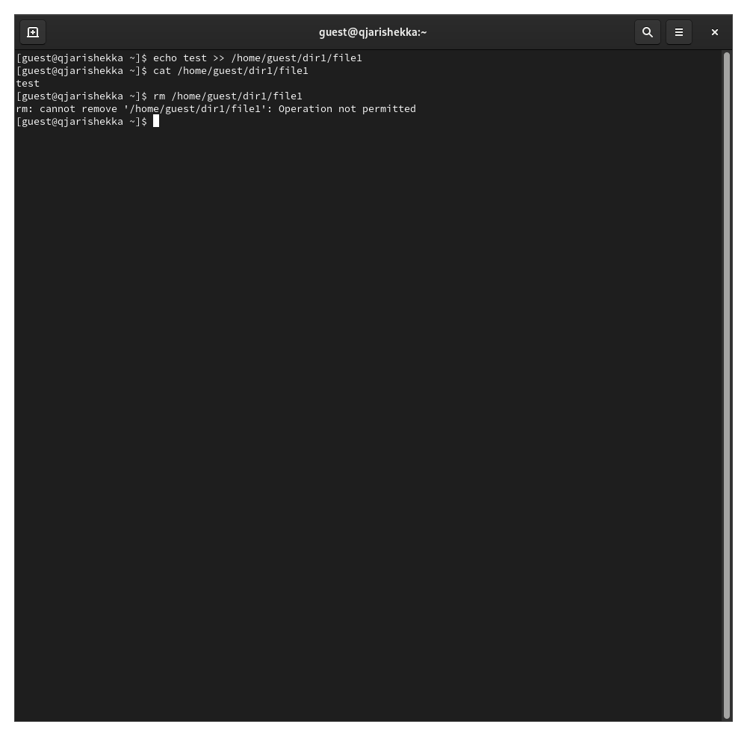
Рис. 8: попытки дейтсвий над файлом
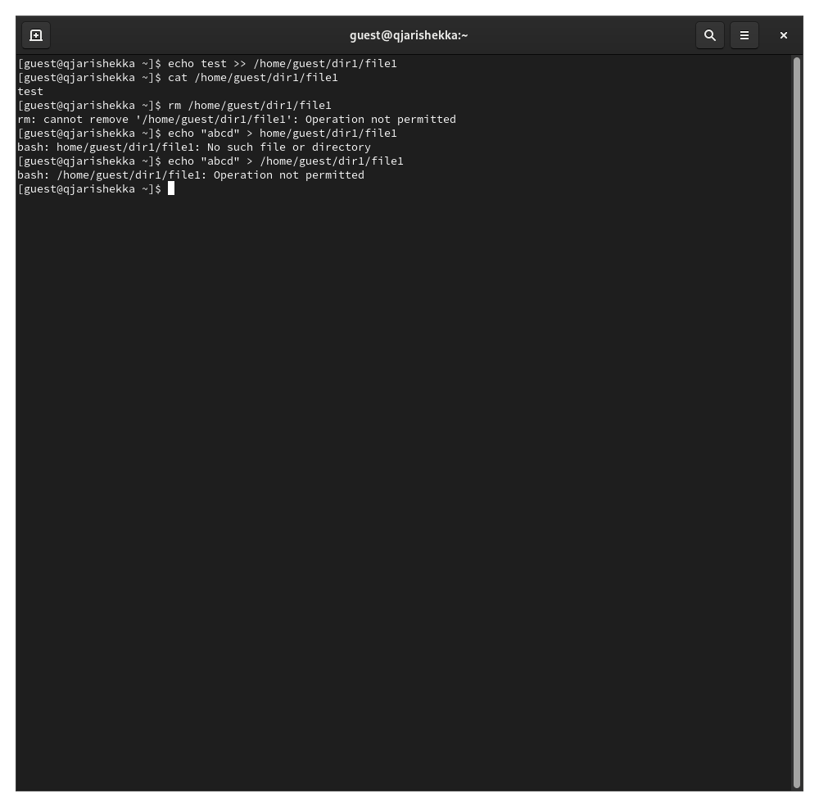
Рис. 9: попытки дейтсвий над файлом
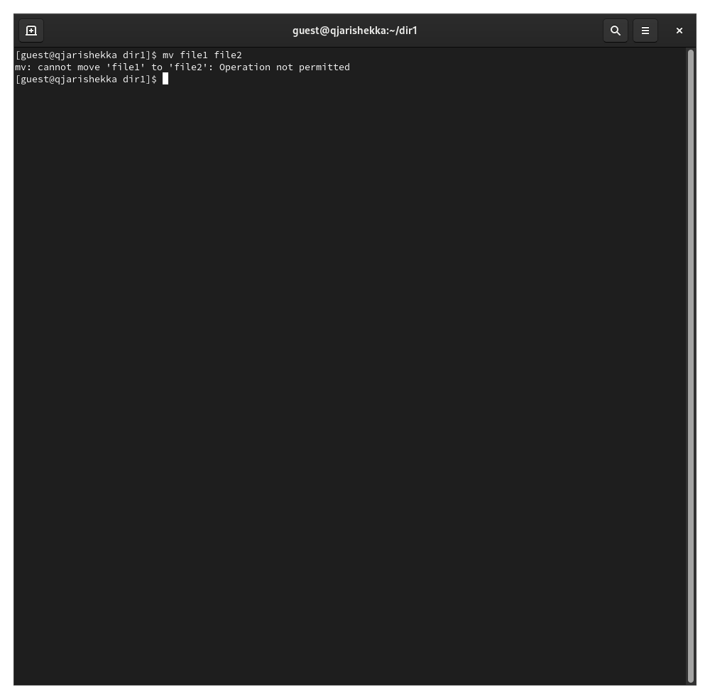
Рис. 10: попытки дейтсвий над файлом
Дальше я выполнил команду для изменения прав доступа файла file1 (рис. 11).
chmod 000 file1
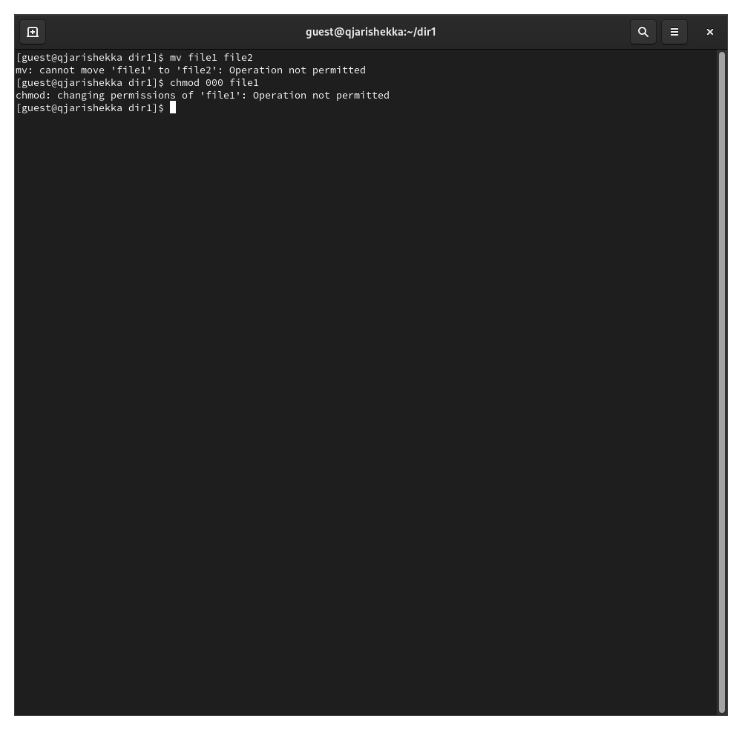
Рис. 11: изменение прав доступа
Потом я снял расширенный атрибут a с файла file1 от имени суперпользователя (рис. 12).
chattr -a /home/guest/dir1/file1
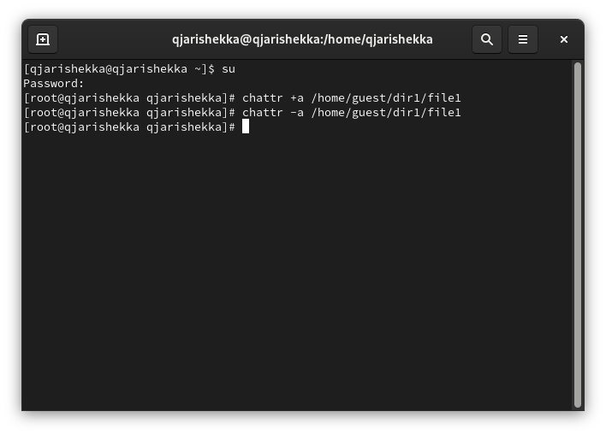
Рис. 12: снятие расширенного атрибута
Потом я повторил все шаги но используя атрибут -i ( от рис. 13 до рис. 20 ).
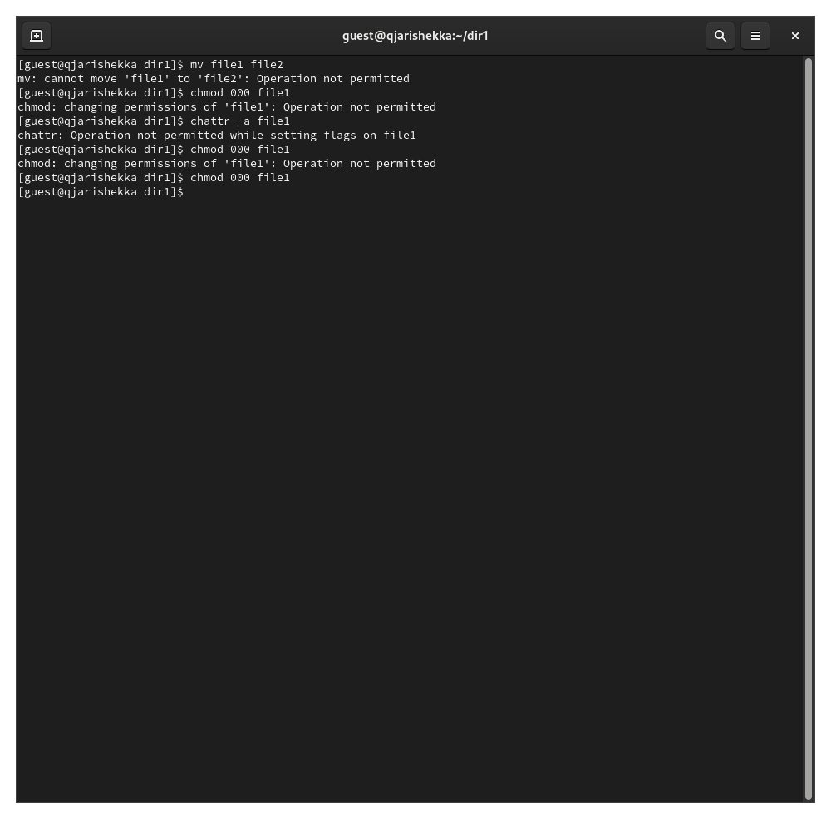
Рис. 13: повторение шагов с меткой -i
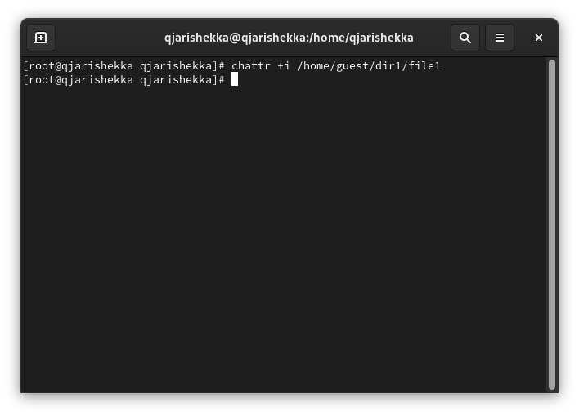
Рис. 14: повторение шагов с меткой -i
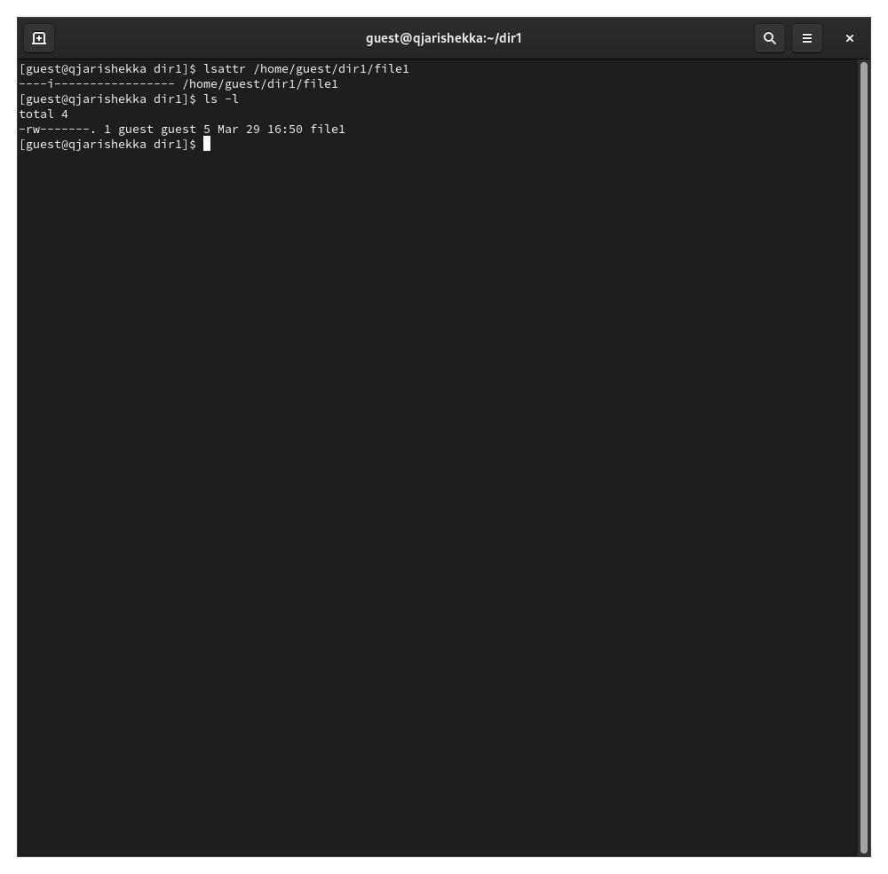
Рис. 15: повторение шагов с меткой -i
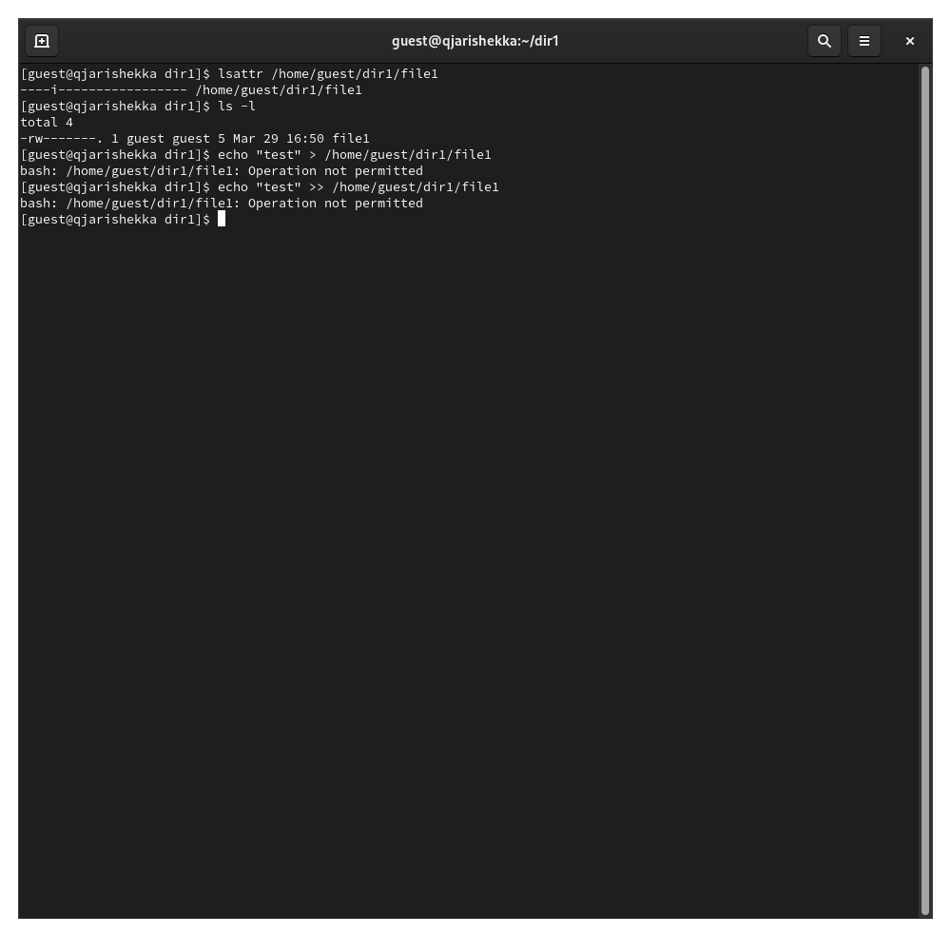
Рис. 16: повторение шагов с меткой -i
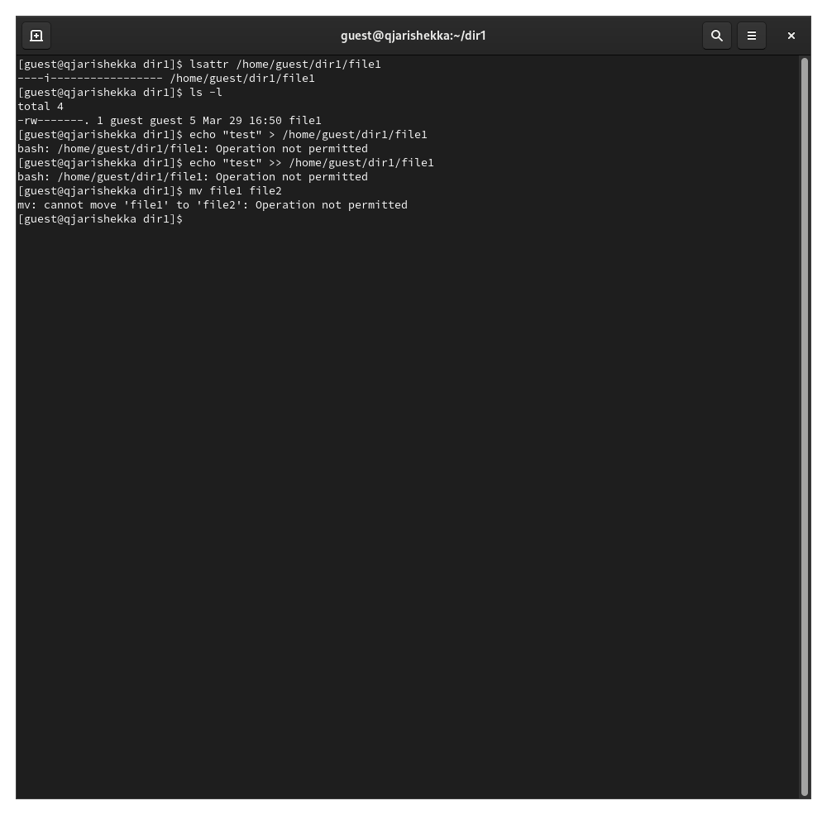
Рис. 17: повторение шагов с меткой -i
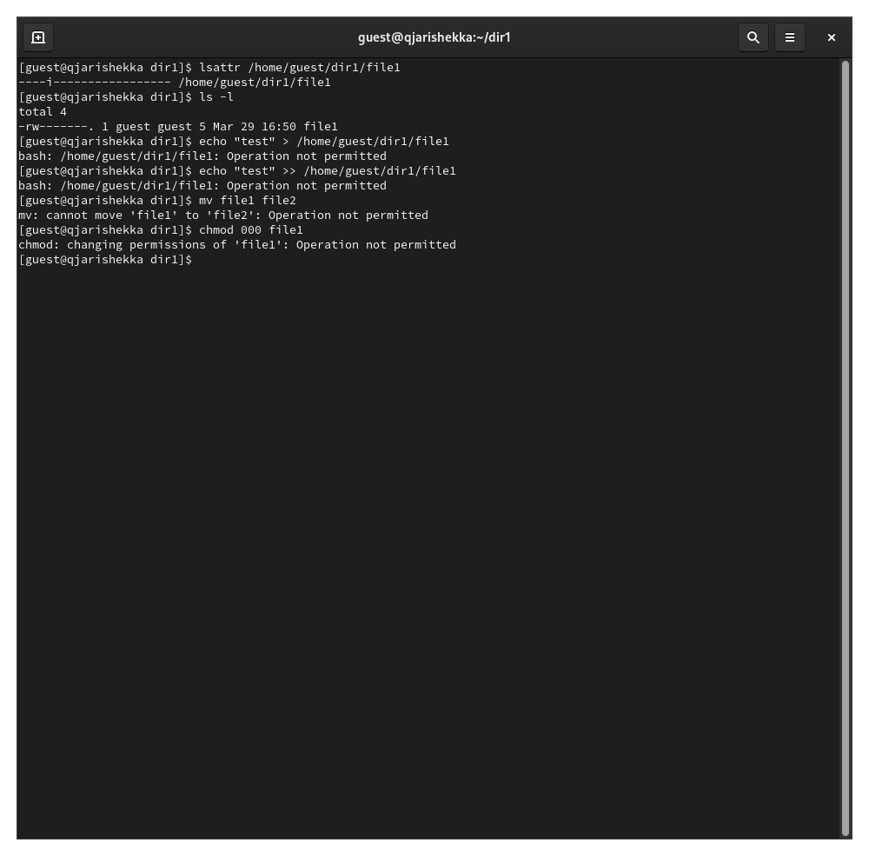
Рис. 18: повторение шагов с меткой -i
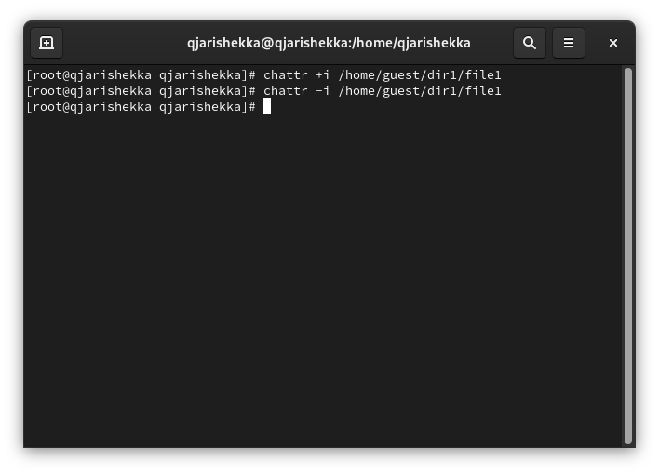
Рис. 19: повторение шагов с меткой -i
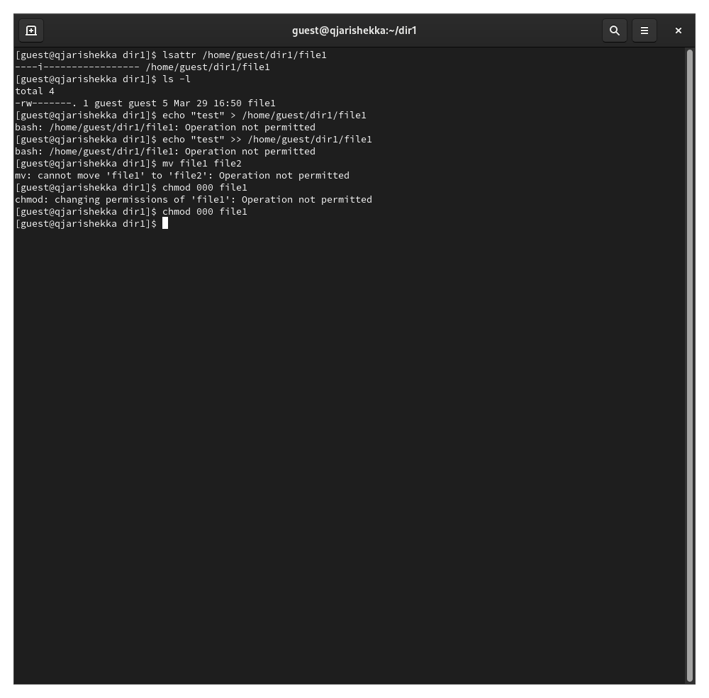
Рис. 20: повторение шагов с меткой -i

4 Выводы
В эту лабораторную работу я смог улучшить мои навыки о работе атрибутов в Linux

Список литературы

